Liofilizaty – to nie zwykłe gotowe dania na wyjazdy
Wytrawni podróżniczy, himalaiści, wspinacze, a nawet kajakarze i uczestnicy wypraw rowerowych używają na ekspedycjach żywności liofilizowanej. Staje się ona coraz bardziej popularna i dla wielu stanowi niezbędny element w spakowanym plecaku. Liofilizatów marki Trek'n Eat używała Monika Witkowska podczas wchodzenia na Mount Everest oraz Aleksander Doba w trakcie drugiej transatlantyckiej wyprawy kajakowej. Ale wiele osób nadal nie wie, czym są liofilizaty i jakie mają właściwości. Pora to wyjaśnić!

Co to jest liofilizacja?
Liofilizacja jest to proces odwadniania substancji przez ich zamrożenie (- 50°C), a następnie sublimację powstałych kryształków lodu. Sublimacja polega na tym, że w próżni lód z pominięciem stanu ciekłego przechodzi bezpośrednio w parę. Potocznie mówiąc, w warunkach tych następuje szybkie i kontrolowane wymrażanie wody.
Ostatnim etapem procesu jest końcowe dosuszanie odbywające się w temperaturze 40 - 50°C, które pozwala uzyskać gotowy wyrób o wilgotności 1-2%. W ten właśnie sposób przygotowywane są zarówno gotowe potrawy liofilizowane jak i półprodukty wykorzystywane w przemyśle spożywczym. Do sprzedaży w sklepach outdoorowych trafiają gotowe dania, które wystarczy zalać wodą – zazwyczaj wrzątkiem, choć firma Trek'n Eat ma w swej ofercie także desery, które są gotowe do spożycia po dodaniu zimnej lub letniej wody. Liofilizaty można spożywać wprost z opakowania. Nie trzeba ich dodatkowo gotować!

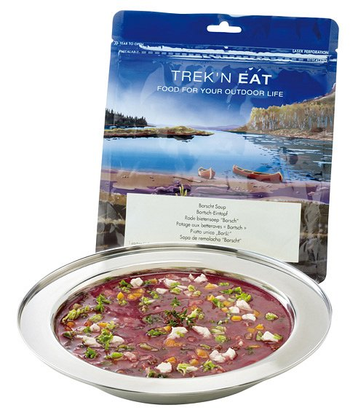

Jakie są zalety żywności liofilizowanej?
- produkty liofilizowane zachowują w ok. 90% kształt, barwę aromaty, witaminy oraz wszystkie wartości odżywcze,
- proces liofilizacji likwiduje w większości zanieczyszczenia mikrobiologiczne,
- nie posiadając wody, produkt jest zabezpieczony przed niepożądanym rozwojem różnych rodzajów mikroflory, w efekcie jest „zakonserwowany bez użycia konserwantów”,
- duża oszczędność wody i gazu,
- okres przechowywania może wynosić nawet wiele lat.
Dla kogo jest przeznaczona?
Pierwotnie tego rodzaju posiłki opracowano specjalnie dla kosmonautów. Jednak od lat stosowane są również przez profesjonalnych podróżników, szczególnie cenione przez himalaistów, którzy na szczytach gór przygotowują posiłki spełniające wymagania odżywcze dla tak wymagającego sportu.
Co więcej, żywność liofilizowana staje się coraz bardziej popularna wśród osób wybierających się na trekking, wyprawy rowerowe, spływy kajakowe, rejsy żeglarskie i wiele innych form aktywności na otwartej przestrzeni.

Liderem na europejskim rynku żywności ekspedycyjnej jest firma Trek'n Eat. W 2004 roku weszła w skład grupy Katadyn – produkującej specjalistyczny sprzęt outdoorowy. Trek'n Eat oferuje bardzo szeroki zakres żywności liofilizowanej: od pojedynczych składników i dodatków, poprzez przekąski i zupy, aż po doskonałe w smaku dania główne. Dla koneserów produkuje nawet czerwone wino w formie liofilizowanego proszku. Żywność Trek'n Eat spełnia najwyższe normy jakościowe.

Dystrybucja w Polsce: Raven Outdoor, Kraków
Ofertę marki Trek'n Eat można przeglądać na www.ceneria.pl

